**Подключение ПодключаемыхКоманд и Печати к новому документу**

Для того чтобы подключить печатную форму к новому документу конфигурации, нужно (*код, который нужно добавить в процедуры, можно посмотреть в формах типовых документов конфигурации):

|  |
| --- |
| **1. Добавить механизм ПодключаемыхКоманд к форме документа ФормаДокумента:**  **1.1. Добавить код в процедуру ПриСозданииНаСервере.**  **1.2. Добавить код в процедуру ПриЧтенииНаСервере.**  **1.3. Добавить код в процедуру ПриОткрытии.**  **1.4. Добавить три процедуры: Подключаемый_ВыполнитьКоманду, Подключаемый_ВыполнитьКомандуНаСервере, Подключаемый_ОбновитьКоманды.** |
| 2. Добавить механизм ПодключаемыхКоманд к форме документа ФормаСписка:  2.1. Добавить код в процедуру ПриСозданииНаСервере.  2.2. Добавить код в процедуру СписокПриАктивизацииСтроки ([ИмяТаблицыНаФорме]ПриАктивизацииСтроки).  2.3. Добавить три процедуры: Подключаемый_ВыполнитьКоманду, Подключаемый_ВыполнитьКомандуНаСервере, Подключаемый_ОбновитьКоманды. |
| 3. Прописать процедуры печати в Модуле менеджера документа:  3.1. Добавить экспортную процедуру ДобавитьКомандыПечати (название и параметр должны быть именно такими). |

Предположим, что хотим добавить печатную форму Предложения по лизингу с идентификатором ПредложенияПоЛизингу:

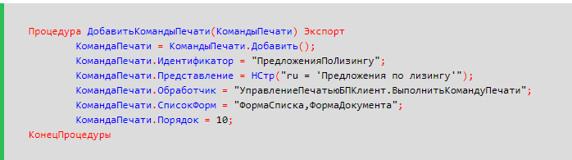3.2. Добавить экспортную процедуру Печать (название и параметры должны быть именно такими):

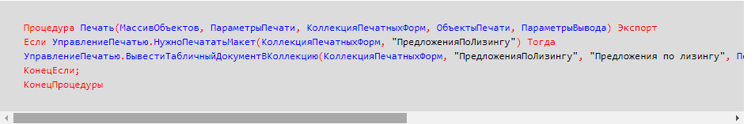

…



3.3. Добавить функцию ПечатьДокумента (имя процедуры и параметры, как прописано в процедуре Печать):

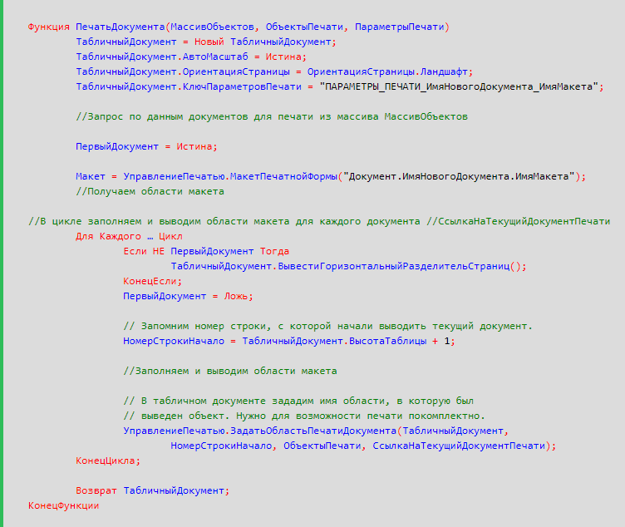

4. В Общем модуле УправлениеПечатьюПереопределяемый в процедуру ПриОпределенииОбъектовСКомандамиПечати добавить новый документ, например,

СписокОбъектов.Добавить(Документы.ИмяНовогоДокумента);

В итоге на форме списка и на форме документа появится кнопка печати Предложения по лизингу (рис. 1–2):

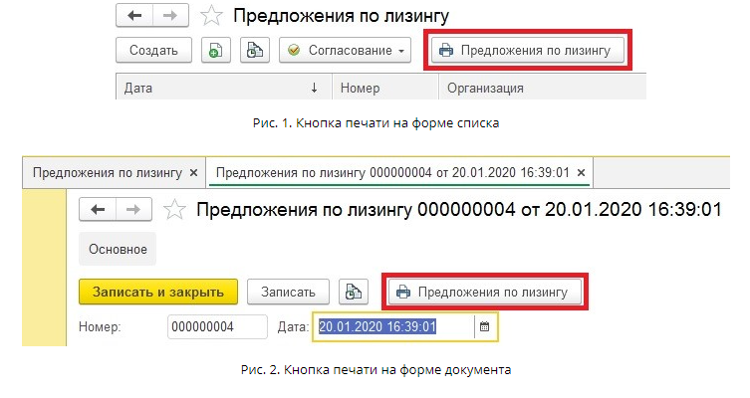на форме документа

ДАЛЕЕ – вставляем код в необходимые процедуры

**1. код для ФормаДокумента:**

// СтандартныеПодсистемы.ПодключаемыеКоманды

&НаКлиенте

Процедура Подключаемый_ВыполнитьКоманду(Команда)

ПодключаемыеКомандыКлиент.ВыполнитьКоманду(ЭтотОбъект, Команда, Объект);

КонецПроцедуры

&НаСервере

Процедура Подключаемый_ВыполнитьКомандуНаСервере(Контекст, Результат) Экспорт

ПодключаемыеКоманды.ВыполнитьКоманду(ЭтотОбъект, Контекст, Объект, Результат);

КонецПроцедуры

&НаКлиенте

Процедура Подключаемый_ОбновитьКоманды()

ПодключаемыеКомандыКлиентСервер.ОбновитьКоманды(ЭтотОбъект, Объект);

КонецПроцедуры

// Конец СтандартныеПодсистемы.ПодключаемыеКоманды

КОД В ПриСозданииНаСервере()

// СтандартныеПодсистемы.ПодключаемыеКоманды

ПодключаемыеКоманды.ПриСозданииНаСервере(ЭтотОбъект);

// Конец СтандартныеПодсистемы.ПодключаемыеКоманды

КОД В ПриЧтенииНаСервере()

&НаСервере

Процедура ПриЧтенииНаСервере(ЭтотОбъект)

// СтандартныеПодсистемы.ПодключаемыеКоманды

ПодключаемыеКомандыКлиентСервер.ОбновитьКоманды(ЭтотОбъект, Объект);

// Конец СтандартныеПодсистемы.ПодключаемыеКоманды

КонецПроцедуры

КОД В ПриОткрытии()

// СтандартныеПодсистемы.ПодключаемыеКоманды

ПодключаемыеКомандыКлиент.НачатьОбновлениеКоманд(ЭтотОбъект);

// Конец СтандартныеПодсистемы.ПодключаемыеКоманды

2. Код для ФормаСписка:

// СтандартныеПодсистемы.ПодключаемыеКоманды

&НаКлиенте

Процедура Подключаемый_ВыполнитьКоманду(Команда)

ПодключаемыеКомандыКлиент.ВыполнитьКоманду(ЭтотОбъект, Команда, Элементы.Список);

КонецПроцедуры

&НаСервере

Процедура Подключаемый_ВыполнитьКомандуНаСервере(Контекст, Результат) Экспорт

ПодключаемыеКоманды.ВыполнитьКоманду(ЭтотОбъект, Контекст, Элементы.Список, Результат);

КонецПроцедуры

&НаКлиенте

Процедура Подключаемый_ОбновитьКоманды()

ПодключаемыеКомандыКлиентСервер.ОбновитьКоманды(ЭтотОбъект, Элементы.Список);

КонецПроцедуры

// Конец СтандартныеПодсистемы.ПодключаемыеКоманды

&НаСервере

Процедура ПриСозданииНаСервере(Отказ, СтандартнаяОбработка)

// СтандартныеПодсистемы.ПодключаемыеКоманды

ПараметрыРазмещения = ПодключаемыеКоманды.ПараметрыРазмещения();

ПараметрыРазмещения.КоманднаяПанель = КоманднаяПанель;

ПодключаемыеКоманды.ПриСозданииНаСервере(ЭтотОбъект, ПараметрыРазмещения);

// Конец СтандартныеПодсистемы.ПодключаемыеКоманды

КонецПроцедуры

&НаКлиенте

Процедура СписокПриАктивизацииСтроки(Элемент)

// СтандартныеПодсистемы.ПодключаемыеКоманды

ПодключаемыеКомандыКлиент.НачатьОбновлениеКоманд(ЭтотОбъект);

// Конец СтандартныеПодсистемы.ПодключаемыеКоманды

КонецПроцедуры